PROGRAMME
COLLOQUE | LE RESPECT DES DROITS DES ÉLÈVES HDAA :
UN ÉTAT DES LIEUX
8 novembre 2023 de 8 h 30 à 16 h 30
Cœur des sciences de l’UQAM, Salle polyvalente (SH-4800)
200, rue Sherbrooke Ouest, Montréal, H2X 3P2
En ligne : cdpdj.illuxi.com/product/view/colloqueehdaa-5155-3995

Programme

8 h ACCUEIL

8 h 30 Mot de bienvenue par Jean Bélanger

8 h 50 BLOC 1 Constats et recommandations des organismes publics
- Philippe-André Tessier, CDPDJ
- Monique Brodeur, CSE
- Marc-André Dowd, Protecteur du citoyen (MESSAGE VIDÉO)
- Jean-François Bernier, Protecteur national de l’élève

10 h 15 PAUSE

10 h 30 BLOC 2 Constats de la communauté scientifique
- Julien Prud'homme, UQTR
- Christine Vézina, Université Laval et Laurence Simard-Gagnon, Université Carleton
- Jean Bélanger, UQAM et ADEREQ

11 h 40 Message vidéo du ministre de l'Éducation, Bernard Drainville

12 h DÎNER

13 h BLOC 3 Parole aux enfants, parents et organismes de défense des droits
- Amélie Duranleau, Olivier Guérin et Lorraine Doucet, SQDI
- Marie-Hélène Talon et Annie Goudreau, FCPQ
- Bianca Nugent, CPEBPQ

14 h 30 PAUSE

14 h 45 Entretien avec Mathieu Caron sur son parcours scolaire

15 h BLOC 4 Constats des acteurs du réseau scolaire
- Mary-Lou McCarthy, FCSSQ
- Nancy Brousseau, FEEP
- Nicolas Prévost, FQDE
- Kathleen Legault, AMDES
- Brigitte Bilodeau, FSE-CSQ
- Sophie Massé, FPPE-CSQ
- Éric Pronovost, FPSS-CSQ

16 h 25 CLÔTURE

Le programme détaillé qui compte les biographies des intervenants et intervenantes
est disponible sur le site de l’événement : cdpdj.illuxi.com/product/view/colloqueehdaa-5155-3995

Biographies

ANIMATRICE

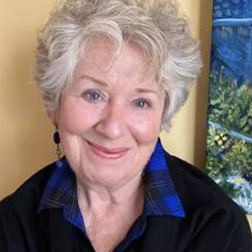 | Françoise Guénette  Françoise Guénette est journaliste et animatrice. Elle a été entre autres à la rédaction du magazine La Vie en rose, reporter ou chroniqueuse à la radio de Radio-Canada, et animatrice de quelques émissions de télévision, dont Droit de parole à Télé-Québec. Depuis plus de 20 ans, elle anime également des assemblées publiques à la demande de ministères québécois, d’organismes publics dont le Musée de la civilisation et l’Université Laval, et d’organisations de la société civile.

INTERVENANTS ET INTERVENANTES

BLOC 1 Constats et recommandations des organismes publics

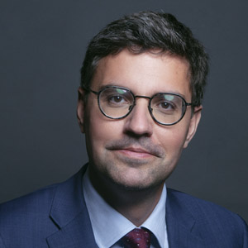 | Philippe-André Tessier  Avant sa nomination en tant que vice-président en 2017, puis président à la Commission des droits en 2018, Philippe-André Tessier était chef du groupe de droit du travail chez Robinson Sheppard Shapiro, comme avocat et comme conseiller en relations industrielles agréé (CRIA). Diplômé de l’Université de Montréal, il est membre du Barreau du Québec ainsi que membre de l’Ordre des conseillers en ressources humaines agréés. Très actif au sein de son ordre professionnel, il a été président de l’Association du Jeune Barreau de Montréal, secrétaire et trésorier du Conseil du Barreau de Montréal ainsi que membre du Comité exécutif et du Conseil général du Barreau du Québec. Il a également été membre et secrétaire du conseil d’administration d’Éducaloi et était jusqu’en 2017, président du conseil de la Société québécoise d’information juridique.

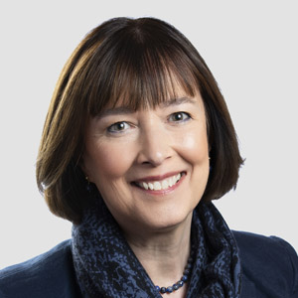 | Monique Brodeur  Détentrice d’un doctorat et d’une maîtrise en psychopédagogie de l’Université Laval ainsi que d’un baccalauréat en orthopédagogie de l’Université de Montréal, Monique Brodeur a mené une brillante et fructueuse carrière au sein de l’Université du Québec à Montréal (UQAM). Professeure en adaptation scolaire et sociale depuis 1999, elle occupe la fonction de doyenne intérimaire de la Faculté de science politique et de droit de 2020 à 2022. Auparavant, elle a été doyenne à la Faculté des sciences de l’éducation de 2009 à 2019 et vice-doyenne à la recherche de 2005 à 2009. Ses domaines d’expertise sont notamment l’adaptation scolaire, la prévention des difficultés d’apprentissage en lecture, l’autorégulation de l’apprentissage et le développement professionnel des enseignants et des orthopédagogues. Elle a contribué à plusieurs projets d’envergure ayant pour thème la réussite éducative. Soulignons sa participation à deux comités du Réseau canadien de recherche sur le langage et l’alphabétisation (CLLRNet) et sa collaboration, à titre de présidente, au Groupe de travail sur l’éducation inclusive à l’UQAM de 2016 à 2019.

Marc-André Dowd
Membre du Barreau, M. Dowd a été vice-protecteur Prévention et innovation au Protecteur du citoyen de 2010 à 2015. Auparavant, il a travaillé à la Commission des droits de la personne et des droits de la jeunesse. Il y a agi, notamment, comme directeur du bureau de Québec et des instances régionales, vice-président et président par intérim. De 2017 à 2022, M. Dowd agissait à titre de Commissaire à la déontologie policière.

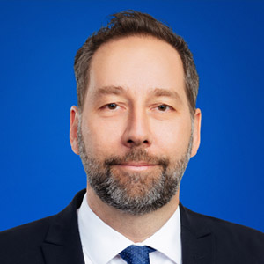 | Jean-François Bernier  Membre du Barreau du Québec depuis 1995, Me Bernier entame sa carrière au service du public québécois dès 1999 en agissant comme représentant au Tribunal administratif du Québec pour le ministère de l'Emploi et de la Solidarité sociale. Après avoir été conseiller juridique chez Retraite Québec, il est par la suite nommé responsable des affaires juridiques et secrétaire du Conseil de gestion de l'assurance parentale. De 2008 à 2018, il œuvre au Protecteur du citoyen, où il sera tour à tour conseiller juridique, Secrétaire général et directeur des affaires juridiques et Vice-protecteur Affaires institutionnelles et prévention. Après un passage au ministère des Relations internationales et de la Francophonie, il est nommé président de la Commission québécoise des libérations conditionnelles en février 2020. Le 29 juin 2022, le gouvernement du Québec nomme Me Bernier protecteur national de l’élève, poste qu’il est le premier à occuper.

BLOC 2 Constats de la communauté scientifique

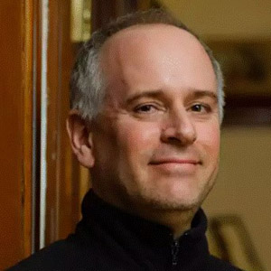 | Julien Prud’homme  Professeur et directeur au département des sciences humaines de l’Université du Québec à Trois-Rivières (UQTR), membre régulier du Centre interuniversitaire de recherche sur la science et la technologie (CIRST) et du Centre interuniversitaire d’études québécoises (CIEQ), Julien Prud’homme est spécialisé en histoire et sociologie de l’expertise, notamment dans les secteurs de l’éducation et de la santé. Il a publié le livre Instruire, corriger, guérir ? (2018), qui porte sur l’histoire de la difficulté scolaire au Québec. Ses chantiers de recherche actuels portent sur l’histoire des politiques de l’expertise en milieu scolaire, sur l’histoire de l’autisme et sur l’histoire des ordres professionnels au Québec. Entre autres contributions aux politiques de l’éducation, il a participé à diverses commissions parlementaires sur la fréquentation scolaire, sur la réforme des commissions scolaires et sur l’utilisation des résultats de la recherche en éducation.

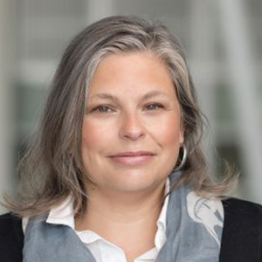 | Christine Vézina  Christine Vézina est professeure agrégée à la faculté de droit de l’Université Laval. Chercheure principale et directrice de la Communauté de recherche-action sur les droits économiques et sociaux (COMRADES), elle est aussi co-responsable du Centre d’étude en droit administratif et constitutionnel (CEDAC) et du groupe d’étude en droits et libertés (GEDEL). Christine Vézina travaille sur les injustices socio-économiques et de santé. Elle mobilise les théories socio-juridiques et la méthodologie empirique pour développer des recherches qui visent à saisir le droit en action, tel qu'il est ou non mobilisé par les acteurs sociaux. La professeure Vézina cherche à mieux comprendre la culture juridique des droits de la personne qui (re)produit la marginalisation des droits économiques sociaux et culturels, tels les droits à la santé, au logement, à l'alimentation suffisante et à un niveau de vie suffisant au Québec et au Canada.

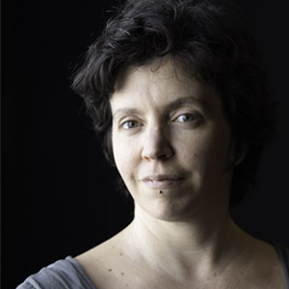 | Laurence Simard-Gagnon  Laurence Simard-Gagnon est géographe sociale et organisatrice communautaire. Elle est affiliée au département de sociologie et d’anthropologie de l’Université Carleton à titre de chercheure postdoctorale. Ses recherches portent sur les expériences d’exclusion et de bris de services scolaires chez les élèves HDAA de la région de Québec, et particulièrement les élèves autistes. Elle s’intéresse également au rôle du transport scolaire adapté dans la fragilisation des parcours scolaires de ces élèves. Laurence Simard-Gagnon est membre fondatrice du Comité pour le droit à la scolarisation de la Ligue des droits et libertés – section de Québec. En collaboration avec Autisme Québec, le comité travaille sur les enjeux de déscolarisation et mène notamment une recherche action participative visant à documenter les écueils communs dans les parcours des élèves en situation de déscolarisation ou de scolarisation partielle ou à risques de l’être.

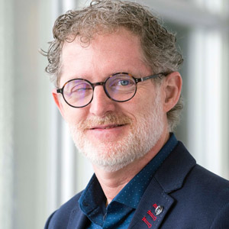 | Jean Bélanger  Jean Bélanger est doyen de la Faculté des sciences de l’éducation de l’Université du Québec à Montréal depuis 2018. Il est aussi professeur au Département d’éducation et formation spécialisées de cette même université. Il a développé une expertise dans le domaine de l’évaluation de programme ainsi que dans la question de la mobilisation et de l’action intersectorielle en milieu scolaire. Ses recherches actuelles portent entre autres sur le partenariat dans les pratiques enseignantes et l’évaluation et la mise en œuvre de communautés de pratiques pour les intervenants scolaires. Il a également été impliqué dans la coordination de l’évaluation de plusieurs projets de recherche d’envergure, tels que l’évaluation de la Stratégie d’intervention Agir autrement, le Projet jeunesse montréalais, Avenir d’enfants et Réunir réussir.

Bloc 3 Parole aux enfants, parents et organismes de défense des droits

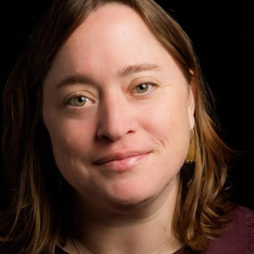 | Amélie Duranleau  Amélie Duranleau est directrice générale de la Société québécoise de la déficience intellectuelle. Depuis plus de 20 ans, elle est engagée, par son parcours professionnel, en faveur des droits de la personne, notamment ceux des personnes ayant une déficience intellectuelle. Elle encourage une mobilisation collective portée par et pour les personnes qui ont une déficience intellectuelle, leurs proches et de nombreuses organisations.

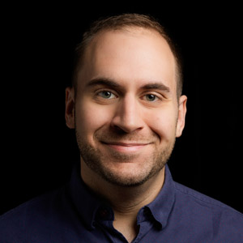 | Olivier Guérin  Olivier Guérin détient un baccalauréat en politique et relations internationales. Au cours des dix dernières années, il a travaillé comme attaché politique, ainsi qu’en développement social et communautaire. Il apporte à la Société québécoise de la déficience intellectuelle son expérience en concertation, qui lui est très utile dans son poste d’agent en défense collective des droits et en mobilisation. Dans l’organisation, il s’occupe notamment des dossiers en lien avec l’éducation.

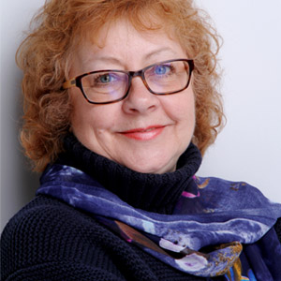 | Lorraine Doucet  Lorraine Doucet est une professionnelle de l’éducation ayant consacré plus de 35 ans à promouvoir les droits et la dignité des enfants ayant une déficience intellectuelle. Elle est actuellement conseillère en inclusion scolaire et sociale à la Société québécoise de la déficience intellectuelle, formatrice pour une éducation inclusive, professeure enseignante à la Faculté de l’Éducation de l’Université du Québec à Montréal (UQAM) et chargée de cours à la Faculté de l’éducation permanente, à l’Université de Montréal, en plus d’être parent.
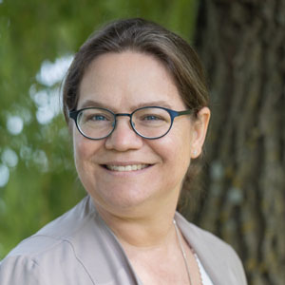 | Marie-Hélène Talon  Avec une expérience de près de 15 ans en tant que parent engagé dans les instances du monde scolaire, Marie-Hélène Talon occupe le poste de coordonnatrice du service aux parents de la Fédération des comités de parents du Québec (FCPQ) depuis 2019. Son travail consiste à apporter son soutien aux parents qui s’impliquent dans leur école et leur centre de services scolaire à travers le Québec.

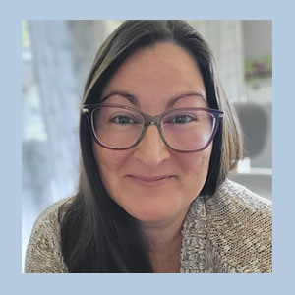 | Annie Goudreau  Maman d’enfants à besoins particuliers, Annie Goudreau est devenue experte des enjeux liés aux élèves HDAA grâce à son expérience de plus de 10 ans de parent engagé dans le réseau scolaire. Elle s’est jointe à l’équipe de la Fédération des comités de parents du Québec (FCPQ) à titre d’adjointe à la recherche et aux services aux parents afin de continuer à exercer une influence positive sur la réussite des élèves et le parcours des parents.

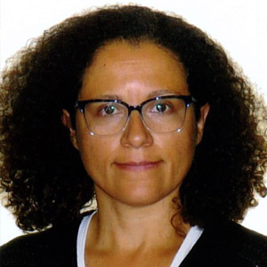 | Bianca Nugent  Travailleuse sociale de formation et chercheure praticienne en autisme, la doctorante Bianca Nugent est impliquée depuis plus d’une décennie dans le développement, la planification, la coordination et l’évaluation des programmes sociaux inclusifs et des services d’intégration sociocommunautaire destinés aux jeunes et adultes neurodivergents ainsi qu’à leurs proches. Présidente de la Coalition de parents d’enfants à besoins particuliers du Québec (CPEBPQ) depuis 2018, elle collabore avec de nombreux organismes communautaires en défense des droits des populations vulnérabilisées et (sur)minorisées, comme les élèves ayant besoin d'un soutien particulier à l'école et dans la communauté ainsi qu’à la lutte aux inégalités sociales — le moteur d’action de son engagement selon une approche positive, émancipatrice et structurelle visant la transformation des services publics centrée sur les droits, les forces et les préférences des personnes neurodivergentes tout au long de leur vie.

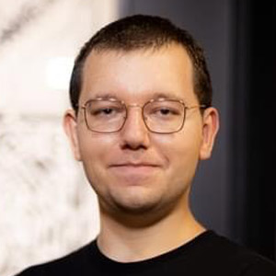 | Mathieu Caron  Mathieu Caron est un intervieweur et un conférencier peu banal. Étant lui-même neuro atypique, il concilie travail, entrevues et conférences avec l’objectif de démystifier le trouble de l’autisme ainsi que promouvoir la différence et le droit d'être atypique. Il réalise des allocutions et de nombreuses entrevues avec des personnalités du monde artistique, politique et des affaires. C'est sur les médias sociaux, dont Facebook et YouTube, qu'il diffuse ces communications et rencontres inusitées. Son engagement et le dépassement de soi dans ses réalisations lui permettent de contribuer à élargir l'acceptation sociale de la différence et de la singularité.

